Міністерство освіти і науки України
Національний технічний університет України
«Київський політехнічний інститут імені Ігоря Сікорського»
Факультет інформатики та обчислювальної техніки
Кафедра обчислювальної техніки

Лабораторна робота №1
з дисципліни
«Об’єктно-орієнтоване програмування»
на тему
«Знайомство із середовищем розробки
програм Microsoft Visual Studio та складання модульних
проєктів програм на C++»

Виконала: Перевірив:
студентка групи ІМ-53 Рекечинський Д.О.
Денісова Тетяна Денисівна
Номер в списку - 10

Київ 2026
Мета: отримати перші навички створення програм для Windows і навчитися модульному програмуванню
Завдання
1. Створити у середовищі MS Visual Studio C++ проєкт з ім’ям Lab1.
2. Написати вихідний текст програми згідно варіанту завдання.
3. Скомпілювати вихідний текст і отримати виконуваний файл програми.
4. Перевірити роботу програми. Налагодити програму.
5. Проаналізувати та прокоментувати результати та вихідний текст програми.
Завдання згідно варіанту:
1.Два вікна діалогу. Спочатку з’являється перше, яке має дві кнопки: [Далі >] і [Відміна]. Якщо натиснути кнопку [Далі >], то воно закриється і з’явиться друге діалогове вікно, яке має кнопки: [< Назад], [Так] і [Відміна]. Якщо натиснути кнопку [<Назад], вікно закриється і перехід до першого вікна.\
2.Вікно діалогу з елементом списку (List Box) та двома кнопками: [Так] і [Відміна]. У список автоматично записуються назви груп нашого факультету. Якщо вибрати потрібний рядок списку і натиснути [Так], то у головному вікні повинен відображатися текст вибраного рядка списку.
Main file: Main.java
Exercise 1: Module1.java
Exercise 2:Module2.java

Код

Main.java
package lab1;

import javax.swing.*;
import java.awt.*;

public class Main extends JFrame {
private String selectedGroupText = "";

private final JPanel drawPanel = new JPanel() {
@Override
protected void paintComponent(Graphics g) {
super.paintComponent(g);
if (!selectedGroupText.isEmpty()) {
g.setFont(new Font("SansSerif", Font.BOLD, 18));
g.drawString("Обрана група: " + selectedGroupText, 40, 60);
}
}
};

public Main() {
setTitle("Лабораторна робота №1 / №2");
setSize(600, 400);
setDefaultCloseOperation(JFrame.EXIT_ON_CLOSE);
setLocationRelativeTo(null);

JMenuBar menuBar = new JMenuBar();
JMenu menu = new JMenu("Меню");

JMenuItem itemWork1 = new JMenuItem("Робота1");
JMenuItem itemWork2 = new JMenuItem("Робота2");

itemWork1.addActionListener(e -> Module1.runDialogs(Main.this));

itemWork2.addActionListener(e -> {
String result = Module2.showListDialog(Main.this);
if (result != null) {
selectedGroupText = result;
drawPanel.repaint();
}
});

menu.add(itemWork1);
menu.add(itemWork2);
menuBar.add(menu);
setJMenuBar(menuBar);

add(drawPanel);
}

public static void main(String[] args) {
SwingUtilities.invokeLater(() -> new Main().setVisible(true));
}
}

Module1.java
package lab1;
import javax.swing.*;
import java.awt.*;

public class Module1 {

private static int currentStep = 1;

public static void runDialogs(JFrame parent) {
currentStep = 1;
while (currentStep != 0) {
if (currentStep == 1) {
showFirstDialog(parent);
} else if (currentStep == 2) {
showSecondDialog(parent);
}
}
}

private static void showFirstDialog(JFrame parent) {
JDialog dlg1 = new JDialog(parent, "Вікно 1 (B1)", true);
dlg1.setLayout(new FlowLayout());
dlg1.setSize(280, 120);
dlg1.setLocationRelativeTo(parent);

JButton btnNext = new JButton("Далі >");
JButton btnCancel = new JButton("Відміна");

btnNext.addActionListener(e -> {
currentStep = 2;
dlg1.dispose();
});

btnCancel.addActionListener(e -> {
currentStep = 0;
dlg1.dispose();
});

dlg1.add(btnNext);
dlg1.add(btnCancel);
dlg1.setVisible(true);
}

private static void showSecondDialog(JFrame parent) {
JDialog dlg2 = new JDialog(parent, "Вікно 2 (B1)", true);
dlg2.setLayout(new FlowLayout());
dlg2.setSize(320, 120);
dlg2.setLocationRelativeTo(parent);

JButton btnBack = new JButton("< Назад");
JButton btnOk = new JButton("Так");
JButton btnCancel = new JButton("Відміна");

btnBack.addActionListener(e -> {
currentStep = 1;
dlg2.dispose();
});

btnOk.addActionListener(e -> {
currentStep = 0;
dlg2.dispose();
});

btnCancel.addActionListener(e -> {
currentStep = 0;
dlg2.dispose();
});

dlg2.add(btnBack);
dlg2.add(btnOk);
dlg2.add(btnCancel);
dlg2.setVisible(true);
}
}

Module2.java
package lab1;
import javax.swing.*;
import java.awt.*;

public class Module2 {

public static String showListDialog(JFrame parent) {
JDialog dlg = new JDialog(parent, "Вибір групи (B2)", true);
dlg.setLayout(new BorderLayout());
dlg.setSize(300, 220);
dlg.setLocationRelativeTo(parent);

String[] groups = {"ІМ-51", "ІП-42", "ІO-43", "ІM-53", "І0-52"};
JList<String> list = new JList<>(groups);
list.setSelectedIndex(0);

JPanel btnPanel = new JPanel();
JButton btnOk = new JButton("Так");
JButton btnCancel = new JButton("Відміна");

final String[] result = {null};

btnOk.addActionListener(e -> {
result[0] = list.getSelectedValue();
dlg.dispose();
});

btnCancel.addActionListener(e -> dlg.dispose());

btnPanel.add(btnOk);
btnPanel.add(btnCancel);

dlg.add(new JScrollPane(list), BorderLayout.CENTER);
dlg.add(btnPanel, BorderLayout.SOUTH);

dlg.setVisible(true);

return result[0];
}
}

Скріншоти
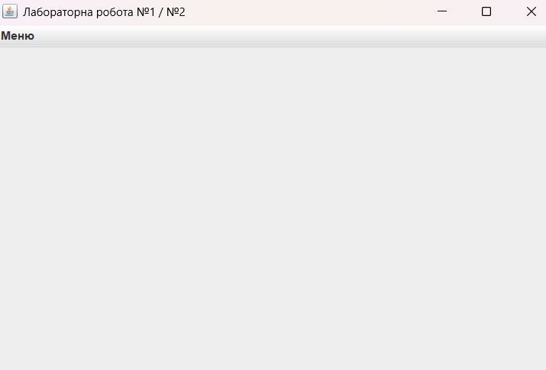
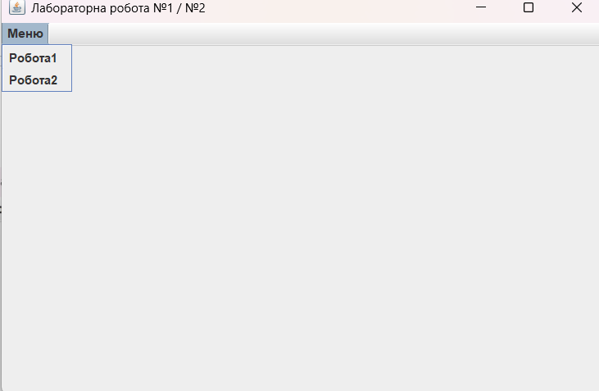
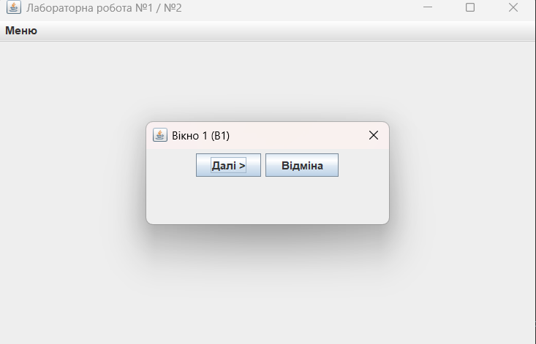
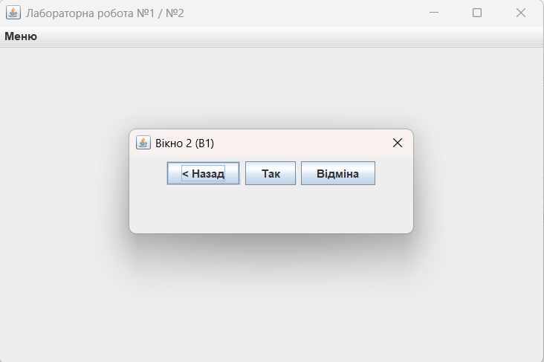
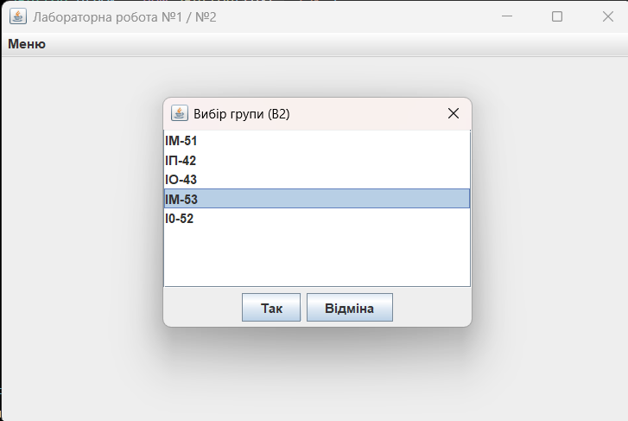
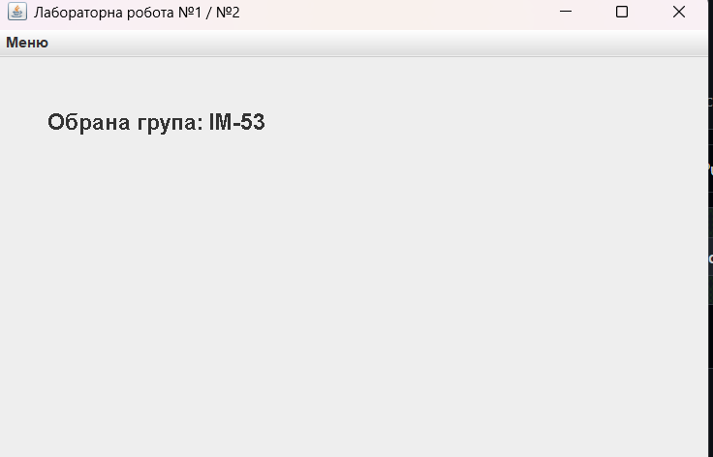

Висновки

У ході виконання лабораторної роботи №1 було розроблено модульний графічний додаток мовою Java з використанням бібліотеки Swing. У роботі реалізовано головне вікно програми з системним меню JMenuBar, яке обробляє події натискання та забезпечує перехід між функціональними блоками. У межах першого модуля було створено дворівневу систему модальних діалогових вікон із навігацією вперед і назад за допомогою кнопок, що дозволило засвоїти принципи керування діалоговими вікнами, обробки подій через ActionListener та взаємодії між автономними класами проєкту.

